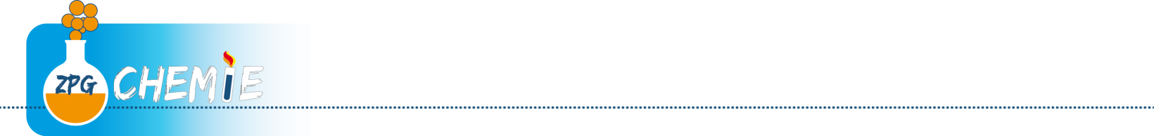 Stoffpyramide und Teilchenebene

## Stoffliche Welt

## Stoffgemische

## reine Stoffe

**physikalische Trennverfahren**

mit einheitlichen Eigenschaften (z. B. Siedetemperatur, Dichte)

bestehen aus mehreren reinen Stoffen (mind. 2); beliebige Zusammensetzung

## heterogen

## Metalle

Es sind so viele gleiche Stoffteilchen aneinander angeordnet, als dass die unterschiedlichen Stoffe mit dem Mikroskop oder gar mit dem Auge erkennbar sind

Metalle und Edelgase sind aus Atomen aufgebaut. Im Metall liegen die Atome im Atomverband vor.

*ein Stoffteilchen entspricht einem Atom*

homogen

### Salze

flüchtige Stoffe

Edelgase

z.B: sedimentieren, eindampfen,

filtrieren, destillieren

Die verschiedenen Stoffteilchen sind so gleichmäßig untereinander verteilt, das man selbst unter dem Mikroskop die unterschiedlichen Stoffe nicht mehr erkennen kann.

Suspension

Emulsion

Rauch

Nebel

Lösung

Gemenge

Gasgemisch

Metall-Nichtmetall-verbindungen die aus Ionen aufgebaut sind, die im Gitter angeordnet sind

*Ein Stoffteilchen steht für eine Ionengruppe*

Nichtmetall-Nichtmetall-verbindungen die aus mehratomigen Molekülen aufgebaut sind.

*Die Stoffteilchen der „flüchtigen“ Stoffe sind Molekül*

Moleküle bestehend aus gleichen Atomsorten

Moleküle bestehend aus verschiedenen

Atomsorten

**Verbindungen**

**Elemente**

molekulare Stoffe

**Stoffteilchen**

ffteilchen

Atom



**+**



**+**

**+**

**+**



**+**



**+**

Molekül

Ion